Федеральное государственное автономное

образовательное учреждение

высшего образования

«СИБИРСКИЙ ФЕДЕРАЛЬНЫЙ УНИВЕРСИТЕТ»

Институт Космических и информационных технологий

институт

Кафедра «Информатика»

кафедра

**ОТЧЕТ О ПРАКТИЧЕСКОЙ РАБОТЕ**

Лабораторная работа №6. Обход графов

тема

Преподаватель _________ Р.Ю. Царёв

подпись, дата инициалы, фамилия

Студент КИ18-17/1б 031830504 _________ Е.В. Железкин

номер группы, зачетной книжки подпись, дата инициалы, фамилия

Красноярск 2020

Содержание

Содержание 2

1 Цель работы 3

2 Задача работы 3

3 Ход работы 3

4 Вывод 6

# Цель работы

Изучение алгоритмов обходов графов.

# Задача работы

Реализовать один из алгоритмов обхода графа: обход в глубину или обход в ширину (по выбору студента).

Программа должна наглядно отображать работы алгоритма.

# Ход работы

Листинг 1 – содержание файла main.cpp проекта Lab_6:

#include **<iostream>**#include **<string>**#include **"inputFunc.h"**#include **"dfs.h"  
  
using namespace** std;  
  
**int** main() {  
  
  
 **int** temp = **NUMBER_ERROR**;  
 string str;  
 **while** (temp == **NUMBER_ERROR**) {  
 cout << **"Введите количество вершин: "**;  
  
 cin >> str;  
 temp = Checker(str);  
 **if** (temp == **NUMBER_ERROR**) cout << **"Некорректные данные\n"**;  
 }  
  
 vector<**int**> data[temp];  
 **int** visited[temp];  
 **for** (**int** i = 0; i < temp; i++)  
 visited[i] = 0;  
  
 **int** flag = 0;  
 **int** size = temp;  
 **int** v = 0;  
 **int** u = 0;  
 getline(cin, str);  
  
 **while** (**true**){  
 cout << **"Введите две вершины графа для создания ребра(для выхода введите -1):\n"**;  
  
 temp = **NUMBER_ERROR**;  
  
 **while** (temp == **NUMBER_ERROR** || temp < 0 || temp > size) {  
 cout << **"1) "**;  
 getline(cin, str);  
 temp = Checker(str);  
 **if** (temp == -1) **break**;  
 **if** (temp == **NUMBER_ERROR** || temp < 0 || temp > size)  
 cout << **"Некорректные данные\n"**;  
 }  
 **if** (temp == -1) **break**;  
 v = temp - 1;  
 temp = **NUMBER_ERROR**;  
  
 **while** (temp == **NUMBER_ERROR** || temp < 0 || temp > size) {  
 cout << **"2) "**;  
 getline(cin, str);  
 temp = Checker(str);  
 **if** (temp == **NUMBER_ERROR** || temp < 0 || temp > size)  
 cout << **"Некорректные данные\n"**;  
 }  
 u = temp - 1;  
  
 data[v].push_back(u);  
 data[u].push_back(v);  
  
 }  
  
 dfs(data, visited, size, 0);  
   
 cout << **"\nДоступные вершины из первой: "**;  
 **for** (**int** i = 0; i < size; i++)  
 **if** (visited[i] != 0) cout << i + 1 << **" "**;  
  
 **return** 0;  
  
}

Листинг 2 – содержание файла inputFunc.cpp проекта Lab_6:

#include **"inputFunc.h"  
  
  
int** Checker(string tempForCheck)  
{  
 **int** number = 0;  
 **int** flag = 0;  
  
 **for** (**unsigned int** i = 0; i < tempForCheck.length(); i++)  
 {  
 **if** (i == 0 && tempForCheck[0] == **'-'**)  
 {  
 flag++;  
 **continue**;  
 }  
  
 **if** (tempForCheck[i] == **'0'** || tempForCheck[i] == **'1'** || tempForCheck[i] == **'2'** || tempForCheck[i] == **'3'** ||  
 tempForCheck[i] == **'4'** || tempForCheck[i] == **'5'** || tempForCheck[i] == **'6'** ||  
 tempForCheck[i] == **'7'** || tempForCheck[i] == **'8'** || tempForCheck[i] == **'9'**) number = number * **ORDER** +  
 (tempForCheck[i] - **ASCII_CONST**);  
 **else  
 return NUMBER_ERROR**;  
 }  
  
 **if** (flag > 0) number *= **NEGATIVE**;  
  
 **return** number;  
}

Листинг 3 – содержание файла inputFunc.h проекта Lab_6:

#ifndef **LAB_3_INPUTFUNC_H**#define **LAB_3_INPUTFUNC_H**#include **<iostream>**#define **NUMBER_ERROR** -322  
  
#define **ORDER** 10  
  
#define **NEGATIVE** -1  
  
#define **ASCII_CONST** 48  
  
**using namespace** std;  
  
**int** Checker(string tempForCheck);  
  
#endif *//LAB_3_INPUTFUNC_H*

Листинг 4 – содержание файла dfs.cpp проекта Lab_6:

#include **<iostream>**#include **"dfs.h"  
  
using namespace** std;  
  
**void** dfs(vector<**int**>* data, **int**\* visited, **int** size, **int** peak) {  
  
 visited[peak] = 1;**for** (**int** i = 0; i < data[peak].size(); i++)  
 **if** (visited[data[peak][i]] == 0) dfs(data, visited, size, data[peak][i]);  
  
}

Листинг 5 – содержание файла dfs.h проекта Lab_6:

#ifndef **LAB_6_DFS_H**#define **LAB_6_DFS_H**#include **<vector>  
  
void** dfs(std::vector<**int**>*, **int**\*, **int**, **int**);  
  
#endif *//LAB_6_DFS_H*

1. Примеры работы:

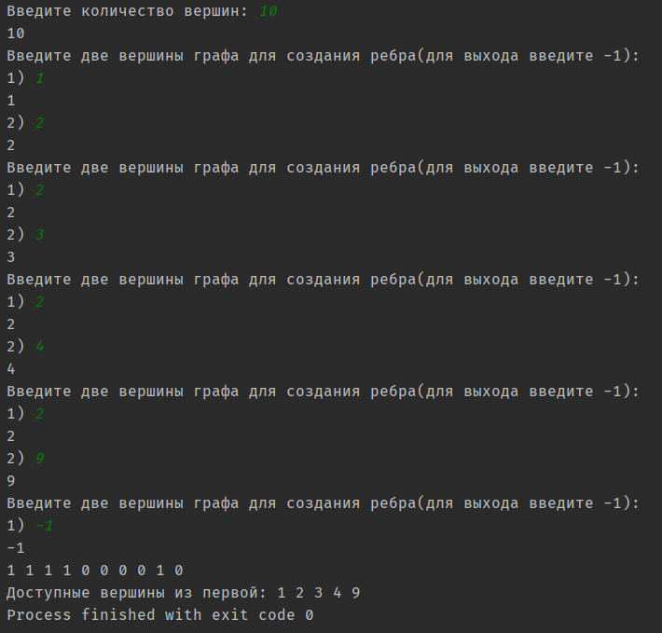

Рисунок 1 – результаты работы алгоритма

# Вывод

В ходе данной лабораторной работы был реализован алгоритм поиска в глубину для обхода графа.